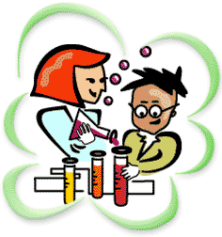  14 KASIM 2019 / PERŞEMBE  Puan: | 2019 – 2020 EĞİTİM ÖĞRETİM YILI  YARIMKAŞ İLKOKULU  4-A SINIFI FEN BİLİMLERİ DERSİ  1. DÖNEM 1. YAZILI SORULARI
Adı Soyadı : ………………………………………………………………
Numarası : .................................................................
 | Not: Süre, 40 dakikadır. Başarılar dilerim.

- Bulmacayı çözünüz. (10 x 2,5 = 25 puan)
 |  |  | 1 | K
 |  | 2 |  | A
 |  |  | 3 | Y
 |  | 4 |  | I
 |  |  | 5 | P
 |  |  | 6 | S
7 |  |  |  | E
 |  |  | 8 | V
9 |  |  |  | İ
 |  |  | 10 | M

- Şekerli ve unlu besinlerde bulunur.
- İçinde protein bulunan hayvansal besindir.
- Vücudu darbelere karşı korur.
- ……………. mevsiminde daha az su tüketilir.
- Kırılan kemikleri iyileştiren yapıcı - onarıcı besindir.
- Gün de en az beş bardak içilir.
- İçinde en çok karbonhidrat bulunan besindir.
- Grip olunca en çok tüketilen düzenleyici besindir.
- İçinde yağ barındıran bitkisel besindir.
- Tüm besinlerde bulunan düzenleyici bir besindir.
- Verilen besinleri bitkisel ve hayvansal besinler olarak sınıflandırınız. (10 x 2= 20 puan)
yumurta
yoğurt
sucuk
nar
yulaf
kaymak
kivi
ıspanak
bal
ceviz

BİTKİSEL
BESİNLER
HAYVANSAL
BESİNLER
- Aşağıdaki cümlelerden doğru olanların başına "D", yanlış olanların başına "Y" yazınız. (15 x 1 = 15 puan)
Dünyamızın ısı ve ışık kaynağı Ay’dır.
Alkol bağımlılık yapan bir madde değildir.
Dünya’nın her yerine Güneş ışığı aynı anda ulaşır.
Proteinlerin aşırı kullanımı vücudumuza yararlıdır.
İlaç ve deterjan yapımında bor madeni kullanılır.
Balık, pastırma, süt gibi besinler bitkisel besinlerdir.
Bakır elektrikli aletlerde kullanılabilen bir madendir.
Gün içinde en uzun gölge boyu öğlen saatlerinde olur.
Kayaçların farklı renkte olmasının sebebi yapısındaki fosillerdir.
Zeytin, mısır, fındık gibi besinler yağ bakımından zengin besinlerdir.
Çok yersek kilo yapabilen besinlerde karbonhidrat ve yağ bulunur.
İnsanların ve birçok canlıların üzerinde yaşadığı yere yer kabuğu denir.
Kayaçlar dış faktörlerle parçalanarak kaya, çakıl, taş ve kuma dönüşür.
Portakal, limon, greyfurt gibi besinler vitamin bakımından zengin besinlerdir.
Alışveriş yaparken besinlerin taze, doğal ve temiz olmasına dikkat etmeliyiz.

Aşağıdaki çoktan seçmeli soruları cevaplandırınız. Her soru 2 puandır.
Dikkatli okuyun, soru atlamayın!!! (40 puan)

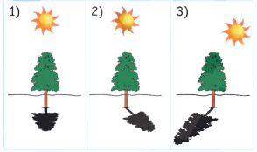  - Cemre Güneş’in üç farklı durumunda ağaçların gölgesini çizmiştir. Buna göre hangi resimlerde hata yapmıştır?  A) Yalnız 2 B) 1 ve 3  C) 2 ve 3 D) 1, 2 ve 3 | 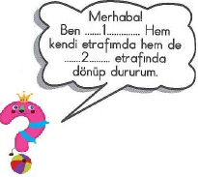  - Görseldeki numaraların yerine hangileri yazılabilir?  1 2 as  A) Dünya Ay  B) Ay Güneş  C) Güneş Dünya  D) Dünya Güneş
- Madenlerle ilgili verilen bilgilerden hangisi yanlıştır?  A) Bakır madeni elektrikli aletlerde kullanılır.  B) Bor madeni temizlik ürünlerinde kullanılır.  C) Altın madeni telefon ve bilgisayarların içinde kullanılır.  D) Kömür madeni plastik yapımında ham madde olarak kullanılır. | 4. Belli aralıklarla farklı mevsimler yaşamamızın sebebi nedir?  A) Dünya’ nın kendi etrafında dönmesi.  B) Dünya’ nın, Güneş etrafında dolanması.  C) Ay’ ın, Dünya etrafında dolanması.  D) Güneş’in kendi etrafında dönmesi.
5. Hakan çok hasta olmuştur. Onun hastalıklara karşı vücudunu daha dirençli hale getirecek besin maddeleri aşağıdakilerden hangisidir?  A) Karbonhidrat B) Yağ  C) Protein D) Vitamin | 6. Özellikle kış aylarında nezle olmak istemeyen Merve hangi besin içeriği içeren maddelerini tüketmelidir?  A) Karbonhidrat B) Yağ  C) Protein D) Vitamin
7. Milyonlarca yıl önceden kalarak taşlaşmış olan bitki ve hayvan kalıntılarına ne ad verilir?  A) Fosil B) Kayaç  C) Humus D) Gübre | 8. Bir yengece ait aşağıdaki yapılardan hangisinin fosili oluşması beklenmez?  A) Göz B) Kıskaçlar  C) Kabuk D) Diş
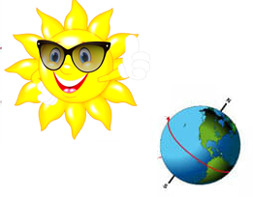  9. Görsele göre Güneş’in hangi noktalarında gündüz yaşanır?  A) A ve L B) İ ve E  C) L ve E D) A ve İ  .L  .E  .A  .İ | 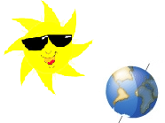  10. Görsele göre Güneş’in hangi noktalarında gece yaşanır?  A) K ve E B) D ve İ  C) E ve İ D) K ve D  .K  .D  .E  .İ
11. Aşağıdaki hangi yağ bitkisel kaynaklı yağdır?  A) Mısır yağı B) Kuyruk yağı  C) İç yağ D) Tereyağı | 12. Aşağıdaki hangi yağ hayvansal kaynaklı yağdır?  A) Ayçiçeği yağı B) Zeytinyağı  C) Badem yağı D) Tereyağı
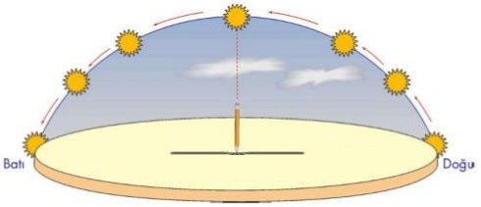  7  6  1  3  2  5  4  - Güneş kaç numaralı yerde iken kalemin gölge boyu en kısa olur?  A) 2 B) 3 C) 4 D) 5 | 2  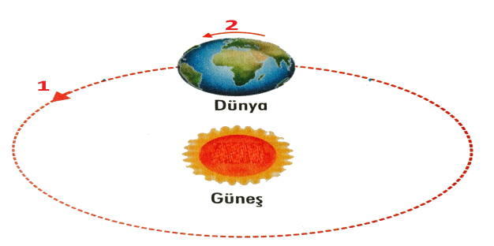  1  Yukarı  14. Görseldeki numaraların yerine hangileri yazılabilir?  1 2 as  A) Dolanma Dönme  B) Dönme Dolanma  C) Dönme Dönme  D) Dolanma Dolanma
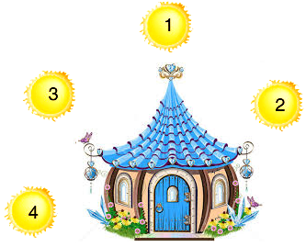  15. Güneş kaç numaralı yerde iken evin gölge boyu en kısa olur?  A) 1 B) 2 C) 3 D) 4 | 16. Annesi Ecrin’e her zaman doğal besinlerin yenilmesi gerektiğini söylüyor. Buna göre Ecrin, aşağıdakilerden hangisini yememelidir?  A) Pırasa B) Muz  C) Fındık D) Çikolata
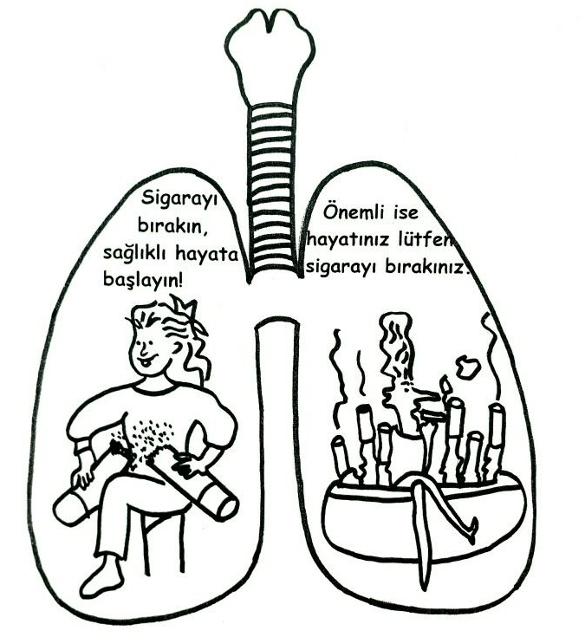  17. “Sigarayı Bırakma Danışma Hattı”nın numarası nedir?  A) Alo 155 B) Alo 171  C) Alo 112 D) Alo 156 | 18. Canlılar enerjilerini aşağıdakilerin hangisinden kazanırlar?  A) Havadan B) Güneşten  C) Besinlerden D) Çiçeklerden
19. Yaralarının çabuk iyileşmesini isteyen Barış’ın hangi besin içeriğinden fazla yemesi gerekir?  A) Karbonhidrat B) Yağ  C) Protein D) Vitamin | 20. Kayaçlardan bitkilere, bitkilerden de insanlara ve hayvanlara ulaşan besin grubu hangisidir?  A) Mineral B) Su  C) Protein D) Vitamin

Müşerref GÖÇMEN
4-A Sınıf Öğretmeni

